原公众号“井冈山观心1921”被永封，原微博“井冈山观心”被永封
新公众号：井冈山观心1927
新微博1：井冈山观心1921
新微博2：井冈山观心1927
知 乎：井冈山观心



《邓选》学习 （二十九）

风气与犯罪
《邓选》第二卷《关于科学和教育工作的几点意见》（一九七七年八月八日）：
后来由于“四人帮”的破坏，风气不好了。要数罪状，把一些青少年带坏，是“四人帮”的一条很大的罪状。我们现在要把风气扭转过来，这就要求学校培养好的风气。
《邓选》第二卷《坚持四项基本原则》（一九七九年三月三十日）：
但是过去的十来年中，林彪、“四人帮”把我们的党和政府搞乱了，把我们的社会搞乱了，也把不少青少年毒害了，社会主义的道德风尚受到了严重的损害。粉碎“四人帮”以后，情况有了很大的好转，但是他们的流毒在某些范围内还不能低估。
《邓选》第二卷《贯彻调整方针，保证安定团结》（一九八○年十二月二十五日）：
现在有些地方已经发现，……“四人帮”残余势力的活动，杀人放火、制造爆炸、抢劫偷窃、强奸轮奸等各种恶性案件的发生，走私漏税、投机倒把、行贿受贿、贪赃枉法等犯罪活动的滋长泛滥，泄露和出卖国家机密、违反规定滥发奖金、抬高物价、扰乱市场等严重违法乱纪行为的不断出现，对这一切现象，我们决不能掉以轻心。这种种情况，有的属于反革命分子的活动，有的属于林彪、“四人帮”残余势力的反扑，有的属于唯恐天下不乱者的破坏，有的属于剥削阶级残余分子的故态复萌，有的是由于封建主义、资本主义思想作风的严重腐蚀。
《邓选》第二卷《目前的形势和任务》（一九八○年一月十六日）：
我们已经说过，现在还有不安定的因素。“四人帮”组织上和思想上的残余还存在。我们不能低估这些残余的能量，否则就要犯错误。派性分子还存在。新生的打砸抢分子也有的是。还有各种流氓集团、刑事犯罪分子。
上述讲话都指出了“四人帮”是社会治安变坏的源头。
事实到底是什么？
笔者根据相关资料，整理了建国以来的犯罪率。
根据国家统计局网站、《中国统计年鉴》、最高法院工作报告、《新中国犯罪态势》、《社会学视野下的中国社会》等数据，笔者将刑事案件数据做了整理（绿色为改锎前，红色为雯铬时期，蓝色为改锎时期）：
一、公安机关立案数据
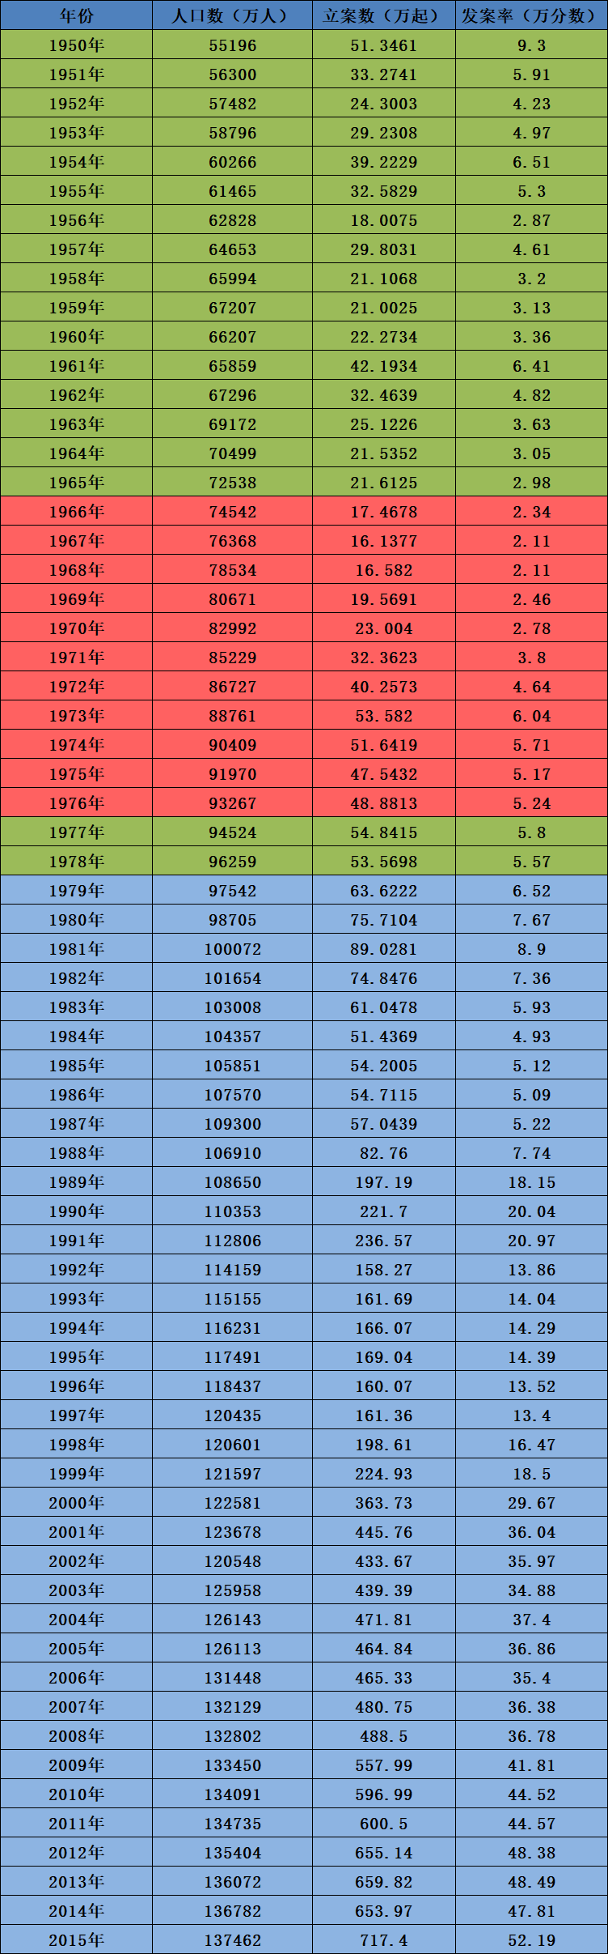
从上述数据看到，雯铬期间尤其是1966年-1971年的案发率竟然是新中国成立以来（截止到2015年——笔者注）中最低的。
根据《社会学视野下的中国社会》：
第五次犯罪高峰开始于80年代末期,迄今（指1999年，笔者注）为止没有消退的迹象。1989年立案170多万起,全国每万人刑事案件立案率高达17.9，1990年升至230多万起。此后立案标准提高,立案数徘徊于150万起左右,但恶性案件增至50多万起，1989年以来立案率不断上升并且居高不下。可以看到，因为案发率过高，不得不提高立案标准。但是仍然难以阻止案发率上升。
笔者做了柱状图（绿色为改锎前，红色为雯铬时期，蓝色为改锎时期）：
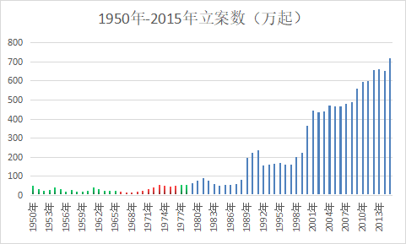
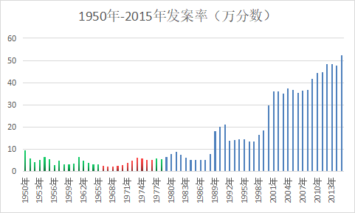
雯铬期间与改锎初期数据对比（绿色为改锎前，红色为雯铬时期，蓝色为改锎时期）：
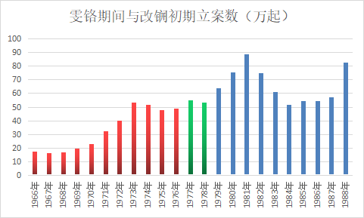
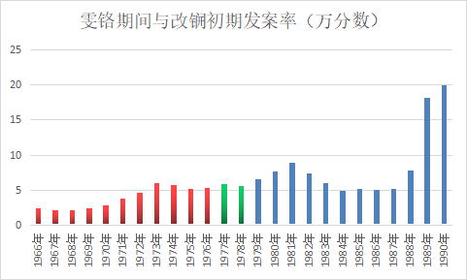
雯铬期间与改锎以后数据对比（绿色为改锎前，红色为雯铬十年时期，蓝色为改锎时期）：
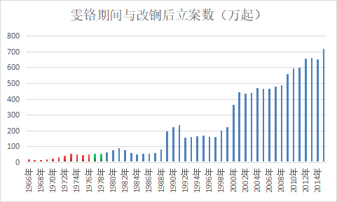
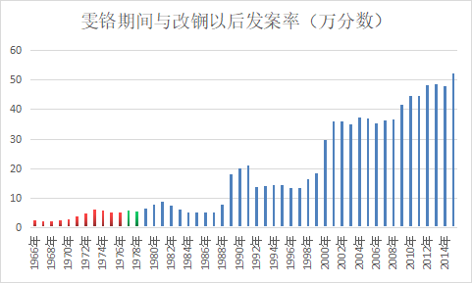
可以看到，雯铬期间的犯罪率是新中国成立以来（截止到2015年）来最低的。
二、法院刑事案件一审结案数据
笔者查阅了相关资料，均未发现雯铬期间结案年度数据（欢迎读者提供该期间数据并提供出处，在此谢过），只能根据最高法报告做一个大致估计。
根据1980年9月2日最高人民法院院长江华在第五届全国人民代表大会第三次会议上所做的《最高人民法院工作报告(1980年)》：
“文化革命”期间全国共判处了刑事案件１２０余万件，截至今年六月底，各级人民法院已经复查了１１３万多件（其中，反革命案件２７万多件，普通刑事案件８６万多件）。从中改判纠正了冤假错案２５万１千多件，涉及当事人２６万７千多人（其中，反革命案件１７万５千多件、１８万４千多人，普通刑事案件７万６千多件、８万２千多人）。反革命案件中冤错比例约占６４％，有些地区达到７０％或８０％；普通刑事案件中冤错比例约占９％。
该报告显示，雯铬期间审结的刑事案件为120余万件，截止到1980年6月底已经纠正冤假错案25万件（纠正尚在进行，最终数据在1981年底）。
另根据1983年6月7日最高人民法院院长江华在第六届全国人民代表大会第一次会议上所做的《最高人民法院工作报告(1983年)》：
到一九八一年底为止，已复查了“文化大革命”中判处的刑事案件一百二十万件，按照中共中央有关的政策规定，改判纠正了冤、假、错案三十万零一千余件。
按照《最高人民法院工作报告》提供数据，雯铬期间审结刑事案件120余万件。后又纠正冤假错案30.1万件。实际审结刑事案件为90万。雯铬期间平均每年不到10万件刑事案件。根据北大法学院教授巩献田的数据，在“最乱”的68年69年，每年刑事案件不到10万件。二者数据相吻合。
根据上述数据，简单做一个平均，每年为9万件。笔者再将数据放大11%估算，按照每年结案刑事案件为10万件，10年总计100万件（高于《最高人民法院工作报告》提供的数据90万件）。制表如下（绿色为改锎前，红色为雯铬时期，蓝色为改锎时期）。
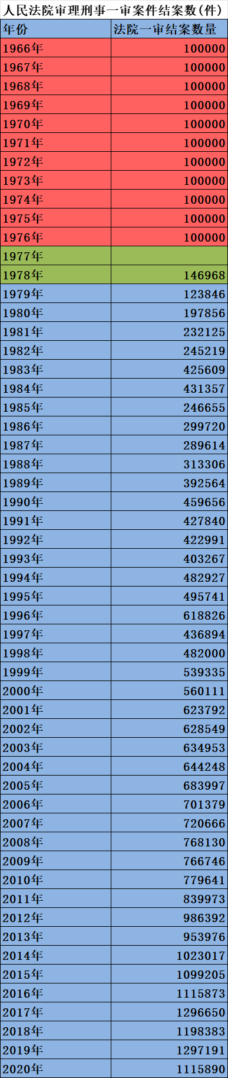
根据上述数据，笔者做了审结刑事案件数据柱状图（红色为雯铬时期数据，绿色为1978年数据，蓝色为改锎时期数据。1977年未找到公开数据）：
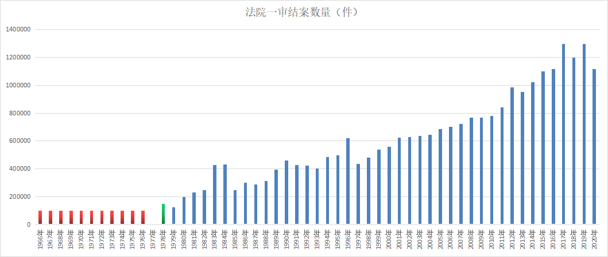
上述图表中数据，1983年刑事案件陡增，正是因为社会治安恶化在1983年开始严打。
笔者又将雯铬期间与改锎初期数据对比（绿色为改锎前，红色为雯铬十年时期，蓝色为改锎初期）：
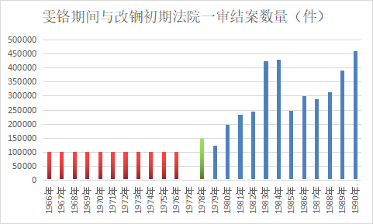
根据1987年4月6日最高人民法院院长郑天翔在第六届全国人民代表大会第五次会议上所做的《最高人民法院工作报告(1987年)》：
1986年全国刑事发案率为万分之五点二。刑事发案从1981年和1982年的万分之八点九和万分之七点四降了下来，连续3年稳定在万分之五左右。这同世界上许多国家相比，是比较低的。这标志着就全局而说，社会治安情况较之1983年8月“严打”以前，是明显好转的。这个发案率比我国1956年和1965年的万分之三左右，还是比较高的。但现在许多情况已经发生了很大变化，不能够简单地与50年代和60年代初的情况相比了。

